Matemática 1º medio / Unidad 3 / OA8 / Actividad 3
- Marcan en el plano un punto S, que es centro de la homotecia. Dibujan un vector $\vec{\text{AB}}$ y el rayo geométrico que pasa por el punto A. Marcan en el rayo un punto A’ en cualquier posición detrás del punto A.
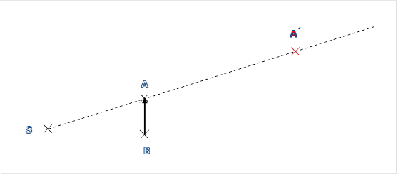
- Construyen la imagen B´ del punto B con ayuda de paralelas. Trazan un rayo que parte en el punto S y pasa por el punto B.
- Dibujan el vector $\vec{A'B'}$
- Miden los segmentos SA, SA´, SB, SB´, AB y A´B´.

